РЕСПУБЛИКА ТАТАРСТАН  МУНИЦИПАЛЬНОЕ КАЗЕННОЕ УЧРЕЖДЕНИЕ  «УПРАВЛЕНИЕ ОБРАЗОВАНИЯ БУИНСКОГО МУНИЦИПАЛЬНОГО РАЙОНА» | 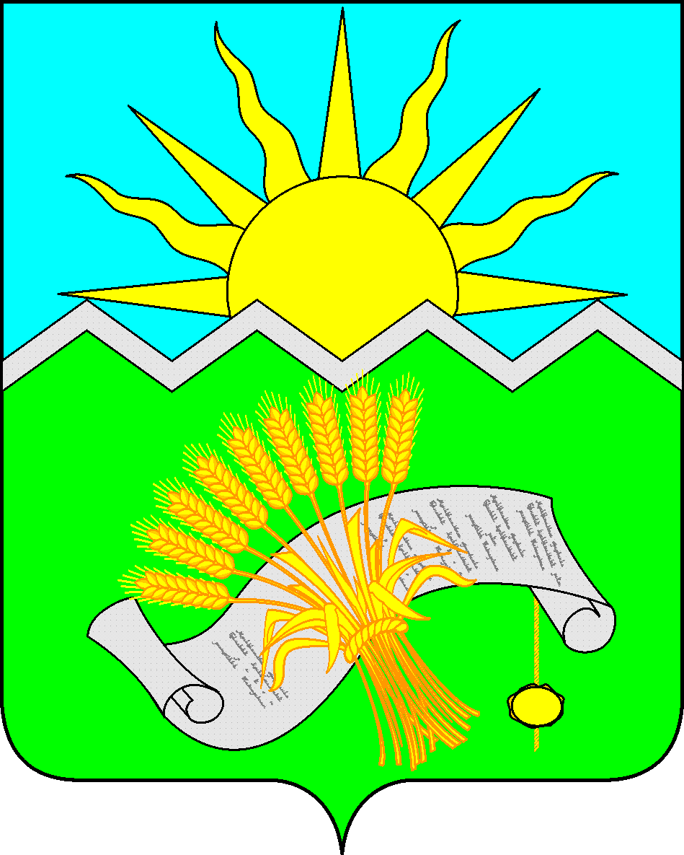 | ТАТАРСТАН РЕСПУБЛИКАСЫ  «БУА МУНИЦИПАЛЬ  РАЙОНЫ  МӘГАРИФ ИДАРӘСЕ»  МУНИЦИПАЛЬ  КАЗНА УЧРЕЖДЕНИЕСЕ
422430 г.Буинск, ул.Ленина, д.52 Телефон.:(84374)3-26-02, факс: 3-27-02
E-mail: bua_roo@mail.ru, https://edu.tatar.ru/buinsk/roo, http://16-2-07.edusite.ru/

«11 » февраля 2020 г. №59

В оргкомитет республиканского конкурса
профессионального мастерства педагогов дополнительного образования «Сердце отдаю детям-2020»

МКУ «Управление образования Буинского муниципального района» для участия в зональном этапе республиканского конкурса профессионального мастерства работников сферы дополнительного образования детей «Сердце отдаю детям», проводимого в рамках республиканского конкурса «Лучший работник сферы воспитания и дополнительного образования детей», (далее – Конкурс) направляет следующего педагога - победителя муниципального этапа Конкурса:
- Яворская Мадина Зафировна- педагог дополнительного образования МБУ ДО «Центр внешкольной работы г.Буинска РТ» физкультурно-спортивного объединения «Шанс», тренер МБУ СШ «Батыр» Буинского муниципального района РТ

Заместитель руководителя Исполнительного
комитета - начальник МКУ «Управление образования
Буинского муниципального района» И. Ф. Ханбиков

Климко А.Ю.
8(84374)31709

